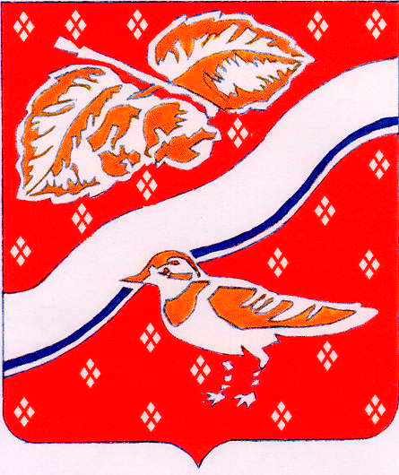

СОВЕТ ДЕПУТАТОВ

ОРЕХОВО-ЗУЕВСКОГО ГОРОДСКОГО ОКРУГА

МОСКОВСКОЙ ОБЛАСТИ

Р Е Ш Е Н И Е

от 26.12.2019 № 92/7

г. Орехово-Зуево

Об официальных символах «Гербе и флаге»
Орехово-Зуевского городского округа Московской области

В соответствии со ст. 9 Федерального закона от 06.10.2003 № 131-ФЗ «Об общих принципах организации местного самоуправления в Российской Федерации», на основании Закона Московской области от 20.03.2019 №33/2019-ОЗ «Об объединении территорий городского округа Ликино-Дулево Московской области и городского округа Орехово-Зуево Московской области», Устава Орехово-Зуевского городского округа Московской области, Совет депутатов Орехово-Зуевского городского округа Московской области

РЕШИЛ:

- Установить герб и флаг Орехово-Зуевского городского округа Московской области официальными символами Орехово-Зуевского городского округа Московской области.
- Считать герб и флаг городского округа Орехово-Зуево Московской области гербом и флагом Орехово-Зуевского городского округа Московской области.
- Утвердить Положение о гербе Орехово-Зуевского городского округа Московской области (приложение 1).
- Утвердить Положение о флаге Орехово-Зуевского городского округа Московской области (приложение 2).
- Направить необходимый пакет документов по гербу и флагу Орехово-Зуевского городского округа Московской области в Геральдический совет при Президенте Российской Федерации на геральдическую экспертизу с ходатайством о сохранении номеров регистрации герба (№233) и флага (№234) городского округа Орехово-Зуево Московской области в Государственном геральдическом регистре за гербом и флагом Орехово-Зуевского городского округа Московской области.
- Признать утратившим силу Решение Совета депутатов городского округа Орехово-Зуево Московской области от 23.11.2006 года №618/52 «Об утверждении герба и флага городского округа Орехово-Зуево Московской области».
- Признать памятниками историко-культурного наследия Орехово-Зуевского городского округа символику городских и сельских поселений, внесенных в Государственный геральдический регистр Российской Федерации: Ликино-Дулёво, Дрезна, Куровское, Белавинское, Верейское, Горское, Давыдовское, Демиховское, Дороховское, Ильинское, Малодубенское, Новинское, Соболевское с целью сохранения исторического и культурного наследия. Допускается использовать изображение гербов при оформлении различных культурно-массовых мероприятий, во время проведения спортивных соревнований, в качестве наглядной агитации, при изготовлении рекламной и сувенирной продукции.
- Опубликовать настоящее Решение в официальном периодическом печатном издании и разместить на официальном сайте Орехово-Зуевского городского округа в информационно-телекоммуникационной сети «Интернет» (www.ozmo.ru).
9. Настоящее Решение действует со дня его официального опубликования.
10. Контроль за исполнением настоящего решения возложить на главу Орехово-Зуевского городского округа Панина Г.О.

Председатель Совета депутатов
Орехово-Зуевского городского округа
Московской области Т.И. Ронзина

Глава Орехово-Зуевского
городского округа
Московской области Г. О. Панин

Разослано: дело, Панину Г.О., Управление делами администрации Орехово-Зуевского городского округа Московской области, прокуратуре, регистр, Геральдический совет при Президенте Российской Федерации по e-mail: support@geraldika.ru, ГУТП по e-mail: katrincen@mail.ru

Новосельцев А.С.

Приложение №1
к решению Совета депутатов Орехово-Зуевского городского округа Московской области
от 26.12.2019 № 92/7

Положение
о гербе Орехово-Зуевского городского округа Московской области

Настоящим Положением устанавливается описание, обоснование и порядок использования герба Орехово-Зуевского городского округа Московской области (далее герб Орехово-Зуевского городского округа).

1. Общие положения
1.1. Для целей настоящего Положения используются следующие понятия и их определения:
воспроизведение герба Орехово-Зуевского городского округа – изготовление одного или более экземпляров герба Орехово-Зуевского городского округа в любой технике исполнения и материальной форме, в том числе рельеф или рисунок (изображение) герба Орехово-Зуевского городского округа на бумаге, металле, ткани или иной поверхности;
герб – герб Орехово-Зуевского городского округа без воспроизведения короны, соответствующей статусу Орехово-Зуевского городского округа, мечей, положенных за короной и орденской ленты ордена Отечественной войны I степени;
равнодопустимые версии герба – версии герба Орехово-Зуевского городского округа, которые по своим юридическим и представительским качествам являются равноценными и взаимозаменяемыми.
1.2. Герб Орехово-Зуевского городского округа является официальным символом Орехово-Зуевского городского округа.
1.3. Герб Орехово-Зуевского городского округа отражает исторические, культурные, социально-экономические, национальные и местные традиции.
1.4. Настоящее Положение с приложениями на бумажном и электронном носителях хранятся в архиве Орехово-Зуевского городского округа и доступно для ознакомления всем заинтересованным лицам.
1.5. Герб Орехово-Зуевского городского округа подлежит государственной регистрации в порядке, установленном федеральным законодательством и законодательством Московской области.

2. Геральдическое описание и обоснование символики герба Орехово-Зуевского городского округа

2.1. Геральдическое описание герба Орехово-Зуевского городского округа гласит:
«В червленом поле, усыпанном малыми серебряными ромбами, расторгнутыми накрест, косвенный слева серебряный волнистый пояс, внизу имеющий лазоревую внутреннюю кайму и сопровожденный вверху золотой ветвью орешника с двумя орехами, а внизу – сидящим со сложенными крыльями зуйком, голова которого накрывает край пояса».
2.2. Обоснование символики герба Орехово-Зуевского городского округа:
Герб языком символов и аллегорий отражает исторические, культурные и иные особенности Орехово-Зуевского городского округа.
Герб города гласный и говорит о его происхождении. Город возник на месте деревень Орехово и Зуево, расположенных на противоположных берегах р. Клязьма. В 1797 г. зуевский крестьянин С.В. Морозов, родоначальник династии русских промышленников, основал в Зуеве шелкоткацкое предприятие, в 1847 г. – бумагопрядильную мануфактуру в Никольском, близ Орехова. Текстильная промышленность города была ведущей и градообразующей на протяжении многих лет, аллегорически показанная серебряной (белой) полосой ткани.
В 1917 г. Орехово, Зуево, Никольское, поселок Дубравка были объединены в город Орехово-Зуево.
Червленый (красный) цвет символизирует Морозовскую стачку 1885 г. – крупнейшее выступление русских рабочих в 19 веке.
Узкая лазоревая(синяя)полоса, повторяющая контур белой полосы, - символизирует реку Клязьма, делящую город на Орехово и Зуево.
Золотая ветка (желтая) орешника золотого цвета с двумя орехами - символизирует Орехово.
Птичка зуек – символизирует Зуево.
2.3. Авторская группа:
Геннадий Красуленков (Орехово-Зуево).

3. Порядок воспроизведения и размещения герба
Орехово-Зуевского городского округа

3.1. Герб Орехово-Зуевского городского округа может воспроизводиться:
- в многоцветном варианте (приложение 1);
- в одноцветном контурном варианте (приложение 2);
- в одноцветном контурном варианте с условной штриховкой для обозначения цветов (шафировкой) (приложение 3).
3.2. Варианты герба Орехово-Зуевского городского округа, указанные в пунктах 3.1, – равно допустимы.
3.3. Для обозначения административного статуса герб Орехово-Зуевского городского округа может воспроизводиться со следующими дополнительными элементами:
- с левойвольной частью в виде четырехугольника, примыкающего изнутри к верхнему левому углу герба Орехово-Зуевского городского округа с воспроизведёнными в нём фигурами из герба Московской области (приложения 4 – 6);
- короной, соответствующей статусу Орехово-Зуевского городского округа, и лентой ордена Октябрьской Революции(приложения 7 – 9);
Дополнительные элементы герба Орехово-Зуевского городского округа могут воспроизводиться одновременно – с вольной частью, короной, соответствующей статусу Орехово-Зуевского городского округа.
3.4. Воспроизведение герба Орехово-Зуевского городского округа независимо от его размеров и техники исполнения, должно точно соответствовать геральдическому описанию, приведенному в пункте 2.1 настоящего Положения.
Воспроизведение вольной части герба осуществляется в соответствии со статьей 10 Закона Московской области от 15.07.2005 № 183/2005-ОЗ «О гербе Московской области».
3.5. Порядок одновременного размещения Государственного герба Российской Федерации, герба Московской области, герба Орехово-Зуевского городского округа, иных гербов устанавливается в соответствии с федеральным законодательством, законодательством Московской области, регулирующими правоотношения в сфере геральдического обеспечения.
3.6. При одновременном размещении Государственного герба Российской Федерации (или герба Московской области) и герба Орехово-Зуевского городского округа герб Орехово-Зуевского городского округа располагается справа (размещение гербов: 1 – 2).
3.7. При одновременном размещении Государственного герба Российской Федерации (1), герба Московской области (2) и герба Орехово-Зуевского городского округа (3), Государственный герб Российской Федерации располагается в центре. Слева от Государственного герба Российской Федерации располагается герб Московской области, справа от Государственного герба Российской Федерации располагается герб Орехово-Зуевского городского округа (размещение гербов: 2 – 1 – 3).
3.8. При одновременном размещении четного числа гербов (например, 6-ти), Государственный герб Российской Федерации (1) располагается левее центра. Справа от Государственного герба Российской Федерации располагается герб Московской области (2), слева от Государственного герба Российской Федерации располагается герб Орехово-Зуевского городского округа (3). Гербы иных муниципальных образований, эмблемы, геральдические знаки общественных объединений, предприятий, учреждений или организаций располагаются далее поочередно справа и слева в порядке ранжирования (размещение гербов: 5 – 3 – 1 – 2 – 4 – 6).
3.9. При одновременном размещении нечетного числа гербов (например, 5-ти), Государственный герб Российской Федерации (1) располагается в центре. Слева от Государственного герба Российской Федерации располагается герб Московской области (2), справа от Государственного герба Российской Федерации располагается герб Орехово-Зуевского городского округа (3). Гербы иных муниципальных образований, эмблемы, геральдические знаки общественных объединений, предприятий, учреждений или организаций располагаются далее поочередно слева и справа в порядке ранжирования (расположение гербов: 4 – 2 – 1 – 3 – 5).
3.10. Расположение гербов, установленное в пунктах 3.6 – 3.9 указано «от зрителя».
3.11. При одновременном размещении Государственного герба Российской Федерации, герба Московской области, герба Орехово-Зуевского городского округа размер герба Орехово-Зуевского городского округа не может превышать размеры указанных гербов.
3.12. При одновременном размещении Государственного герба Российской Федерации, герба Московской области, герба Орехово-Зуевского городского округа высота размещения герба Орехово-Зуевского городского округа не может превышать высоту размещения указанных гербов.
3.13. При одновременном размещении Государственного герба Российской Федерации, герба Московской области, герба Орехово-Зуевского городского округа все гербы должны быть выполнены в единой технике.
3.14. Порядок изготовления, хранения и уничтожения бланков, печатей и иных носителей изображения герба Орехово-Зуевского городского округа устанавливается администрацией Орехово-Зуевского городского округа.

4. Порядок использования герба Орехово-Зуевского городского округа

4.1. Герб Орехово-Зуевского городского округа в многоцветном варианте размещается:
1) на вывесках, фасадах зданий органов местного самоуправления; муниципальных предприятий и учреждений Орехово-Зуевского городского округа, необходимых для осуществления полномочий по решению вопросов местного значения Орехово-Зуевского городского округа;
2) в залах заседаний органов местного самоуправления Орехово-Зуевского городского округа;
3) в кабинетах главы Орехово-Зуевского городского округа, выборных должностных лиц местного самоуправления Орехово-Зуевского городского округа.
4.2. Герб Орехово-Зуевского городского округа в многоцветном варианте может размещаться:
1) в кабинетах лиц, замещающих муниципальные должности, заместителей главы администрации Орехово-Зуевского городского округа, руководителей и их заместителей органов местного самоуправления Орехово-Зуевского городского округа, руководителей и их заместителей муниципальных предприятий, учреждений и организаций Орехово-Зуевского городского округа;
2) на форме спортивных команд и отдельных спортсменов, представляющих Орехово-Зуевский городской округ;
3) на пассажирском транспорте и другом имуществе, предназначенном для транспортного обслуживания населения Орехово-Зуевского городского округа;
4) в заставках местных телевизионных программ;
5) на официальных сайтах органов местного самоуправления Орехово-Зуевского городского округа в информационно-коммуникационной сети «Интернет»;
6) на стелах, указателях, знаках, обозначающих границу Орехово-Зуевского городского округа при въезде на территорию Орехово-Зуевского городского округа и выезде из нее.
4.3. Герб Орехово-Зуевского городского округа (в многоцветном или одноцветном вариантах) может воспроизводиться на бланках:
1) главы Орехово-Зуевского городского округа;
2) администрации Орехово-Зуевского городского округа;
3) Совета депутатов Орехово-Зуевского городского округа;
4) депутатов Совета депутатов Орехово-Зуевского городского округа;
5) избирательной комиссии Орехово-Зуевского городского округа;
6) Контрольно-счетной палаты Орехово-Зуевского городского округа;
7) должностных лиц органов местного самоуправления Орехово-Зуевского городского округа;
8) удостоверений депутатов Совета депутатов Орехово-Зуевского городского округа, лиц, осуществляющих службу на должностях в органах местного самоуправления, работников предприятий, учреждений и организаций, находящихся в муниципальной собственности;
9) удостоверений к знакам отличия, установленных муниципальными правовыми актами.
4.4. Герб Орехово-Зуевского городского округа (в многоцветном или одноцветном вариантах) может воспроизводиться на:
1) знаках отличия, установленных муниципальными правовыми актами;
2) визитных карточках депутатов Совета депутатов Орехово-Зуевского городского округа, лиц осуществляющих службу на должностях в органах местного самоуправления, на визитных карточках руководителей муниципальных предприятий, учреждений и организаций;
3) официальных периодических печатных изданиях, учредителями которых являются органы местного самоуправления Орехово-Зуевского городского округа, предприятия, учреждения и организации, находящиеся в муниципальной собственности Орехово-Зуевского городского округа;
4) конвертах, открытках, приглашениях, календарях, а также на представительской продукции (значки, вымпелы, буклеты и иная продукция) органов местного самоуправления, муниципальных учреждений (организаций)Орехово-Зуевского городского округа.
4.5. Герб Орехово-Зуевского городского округа может быть использован в качестве геральдической основы для разработки наград и почетных званий Орехово-Зуевского городского округа.
4.6. Многоцветное воспроизведение герба Орехово-Зуевского городского округа может использоваться при проведении:
1) протокольных мероприятий;
2) торжественных мероприятий (церемоний) с участием должностных лиц органов государственной власти Российской Федерации, органов государственной власти Московской области и государственных органов Московской области, главы Орехово-Зуевского городского округа, официальных представителей Орехово-Зуевского городского округа;
3) иных официальных мероприятий.
4.7. Изображение герба Орехово-Зуевского городского округа в одноцветном варианте помещается на гербовых печатях органов местного самоуправления; предприятий, учреждений и организаций, находящихся в муниципальной собственности.
4.8. Использование герба Орехово-Зуевского городского округа или его воспроизведение в случаях, не предусмотренных пунктами 4.1 - 4.7 настоящего Положения, является неофициальным использованием герба.
4.9. Использование герба Орехово-Зуевского городского округа или его воспроизведение в случаях, не предусмотренных пунктами 4.1 - 4.7 настоящего Положения, осуществляется по согласованию с администрацией Орехово-Зуевского городского округа, в порядке, установленном решением Совета депутатов Орехово-Зуевского городского округа.

5. Контроль и ответственность за нарушение настоящего Положения

5.1. Контроль соблюдения установленных настоящим Положением норм возлагается на Управление делами администрации Орехово-Зуевского городского округа.
5.2. За искажение герба (рисунка герба), установленного настоящим Положением, исполнитель допущенных искажений несет административную ответственность, в соответствии с Законом Московской области от 15 июля 2005 года № 183/2005-ОЗ (Ст. 17).

6. Заключительные положения

6.1. Внесение в композицию герба Орехово-Зуевского городского округа каких-либо изменений допустимо в соответствии с законодательством, регулирующим правоотношения в сфере геральдического обеспечения.
6.2. Права на использование герба Орехово-Зуевского городского округа, с момента установления его Советом депутатов в качестве официального символа, принадлежат органам местного самоуправления Орехово-Зуевского городского округа.
6.3. Герб Орехово-Зуевского городского округа, с момента утверждения его депутатами Совета депутатов Орехово-Зуевского городского округа в качестве официального символа, п.2 ч.6 ст.1259 «Объекты авторских прав» части 4 Гражданского кодекса Российской Федерации, авторским правом не охраняется.

Глава Орехово-Зуевского
городского округа
Московской области Г.О. Панин
Приложение 1
к Положению о гербе
Орехово-Зуевского городского округа,
утверждённому Решением Совета депутатов Орехово-Зуевского городского округа Московской области
от 26.12.2019 № 92/7

МНОГОЦВЕТНЫЙ РИСУНОК ГЕРБА

ОРЕХОВО-ЗУЕВСКОГО ГОРОДСКОГО ОКРУГА
МОСКОВСКОЙ ОБЛАСТИ

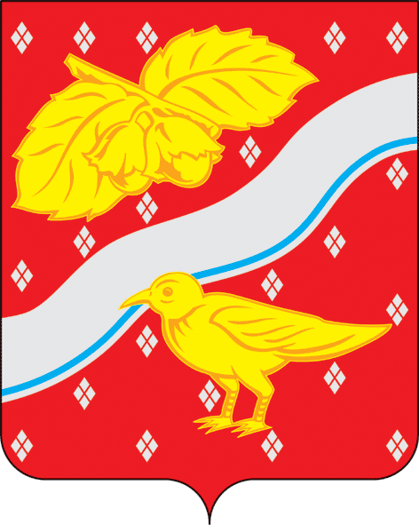

Приложение 2
к Положению о гербе
Орехово-Зуевского городского округа,
утверждённому Решением Совета депутатов Орехово-Зуевского городского округа Московской области
от 26.12.2019 № 92/7

ОДНОЦВЕТНЫЙ РИСУНОК ГЕРБА
ОРЕХОВО-ЗУЕВСКОГО ГОРОДСКОГО ОКРУГА
МОСКОВСКОЙ ОБЛАСТИ
(герб без вольной части)
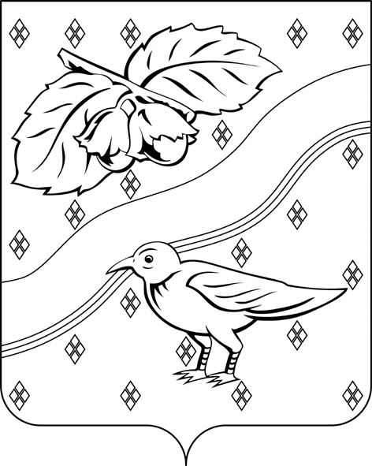

Приложения 3
к Положению о гербе
Орехово-Зуевского городского округа,
утверждённому Решением Совета депутатов Орехово-Зуевского городского округа Московской области от 26.12.2019 № 92/7

ОДНОЦВЕТНЫЙ РИСУНОК С УСЛОВНОЙ
ШТРИХОВКОЙ ДЛЯ ОБОЗНАЧЕНИЯ ЦВЕТА ГЕРБА
ОРЕХОВО-ЗУЕВСКОГО ГОРОДСКОГО ОКРУГА
МОСКОВСКОЙ ОБЛАСТИ
(герб без вольной части)

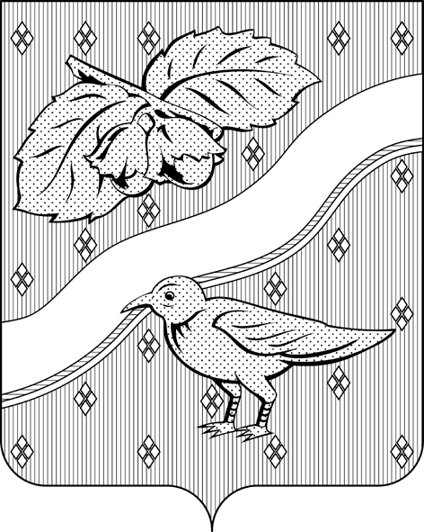

Приложение 4
к Положению о гербе
Орехово-Зуевского городского округа,
утверждённому Решением Совета депутатов Орехово-Зуевского городского округа Московской области
от 26.12.2019 № 92/7

МНОГОЦВЕТНЫЙ РИСУНОК ГЕРБА
ОРЕХОВО-ЗУЕВСКОГО ГОРОДСКОГО ОКРУГА
МОСКОВСКОЙ ОБЛАСТИ
(герб с вольной частью)

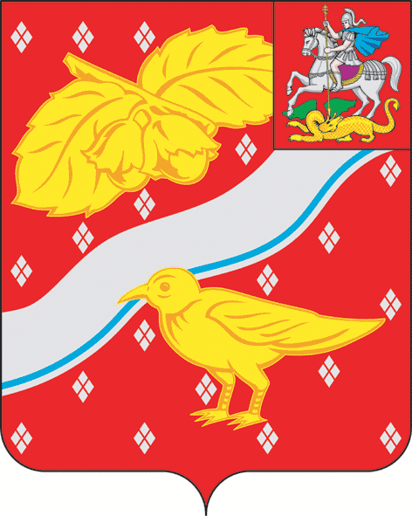

Приложение 5
к Положению о гербе
Орехово-Зуевского городского округа,
утверждённому Решением Совета депутатов Орехово-Зуевского городского округа Московской области
от 26.12.2019 № 92/7

ОДНОЦВЕТНЫЙ РИСУНОК ГЕРБА
ОРЕХОВО-ЗУЕВСКОГО ГОРОДСКОГО ОКРУГА
МОСКОВСКОЙ ОБЛАСТИ
(герб с вольной частью)

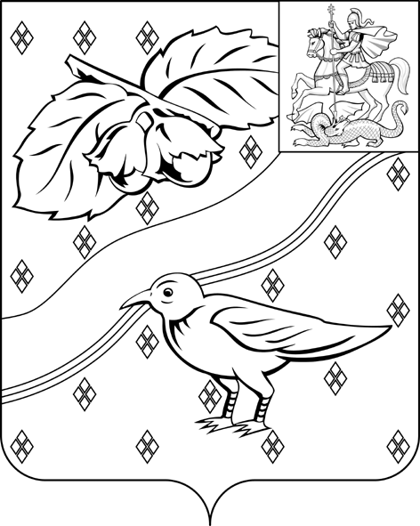

Приложение 6
к Положению о гербе
Орехово-Зуевского городского округа,
утверждённому Решением Совета депутатов Орехово-Зуевского городского округа Московской области
от 26.12.2019 № 92/7

ОДНОЦВЕТНЫЙ РИСУНОК С УСЛОВНОЙ
ШТРИХОВКОЙ ДЛЯ ОБОЗНАЧЕНИЯ ЦВЕТА ГЕРБА
ОРЕХОВО-ЗУЕВСКОГО ГОРОДСКОГО ОКРУГА
МОСКОВСКОЙ ОБЛАСТИ
(герб с вольной частью)

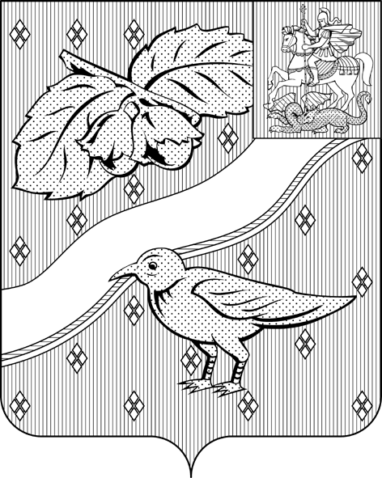

Приложение 7
к Положению о гербе
Орехово-Зуевского городского округа,
утверждённому Решением Совета депутатов Орехово-Зуевского городского округа Московской области
от 26.12.2019 № 92/7

МНОГОЦВЕТНЫЙ РИСУНОК ГЕРБА
ОРЕХОВО-ЗУЕВСКОГО ГОРОДСКОГО ОКРУГА
МОСКОВСКОЙ ОБЛАСТИ
(полный герб)

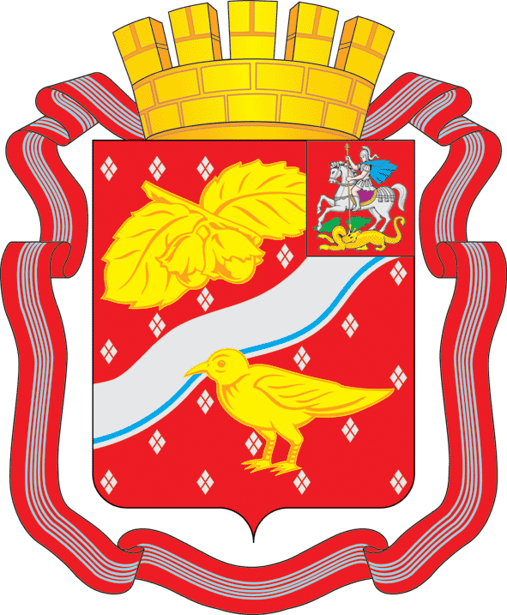

Приложение 8
к Положению о гербе
Орехово-Зуевского городского округа,
утверждённому Решением Совета депутатов Орехово-Зуевского городского округа Московской области
от 26.12.2019 № 92/7

ОДНОЦВЕТНЫЙ РИСУНОК ГЕРБА
ОРЕХОВО-ЗУЕВСКОГО ГОРОДСКОГО ОКРУГА
МОСКОВСКОЙ ОБЛАСТИ
(полный герб)

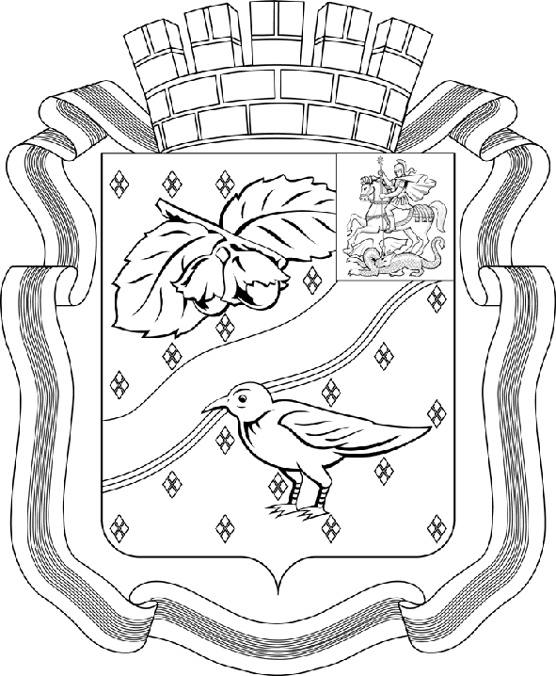

Приложение 9
к Положению о гербе
Орехово-Зуевского городского округа,
утверждённому Решением Совета депутатов Орехово-Зуевского городского округа Московской области
от 26.12.2019 № 92/7

ОДНОЦВЕТНЫЙ РИСУНОК ГЕРБА
ОРЕХОВО-ЗУЕВСКОГО ГОРОДСКОГО ОКРУГА
МОСКОВСКОЙ ОБЛАСТИ
(полный герб)

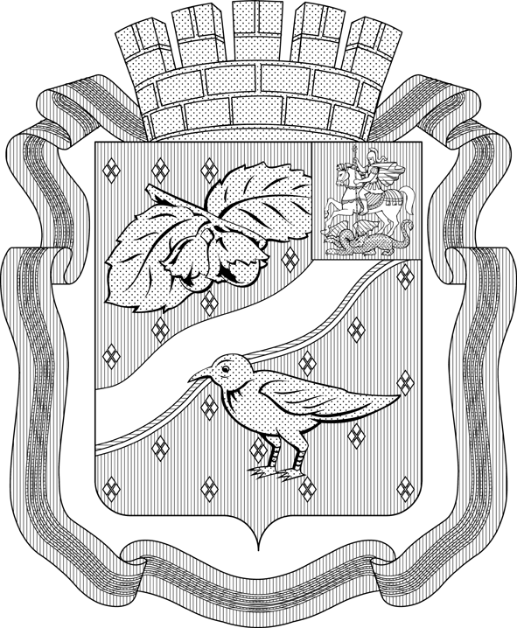

Приложение №2
к решению Совета депутатов Орехово-Зуевского городского округаМосковской области
от 26.12.2019 № 92/7

Положение
о флаге Орехово-Зуевского городского округа Московской области

Настоящим положением устанавливается описание, обоснование и порядок использования флага Орехово-Зуевского городского округа Московской области (далее Орехово-Зуевского городского округа).

1. Общие положения

1.1. Флаг Орехово-Зуевского городского округа является официальным символом Орехово-Зуевского городского округа.
1.2. Флаг Орехово-Зуевского городского округа разработан на основе герба Орехово-Зуевского городского округа и отражает исторические, культурные, социально-экономические, национальные и иные местные традиции.
1.3. Настоящее Положение с приложением на бумажном и электронном носителях хранятся в архиве Орехово-Зуевского городского округа и доступно для ознакомления всем заинтересованным лицам.
1.4. Флаг Орехово-Зуевского городского округа подлежит государственной регистрации в порядке, установленном федеральным законодательством и законодательством Московской области.

2. Описание и обоснование символики флага Орехово-Зуевского городского округа
2.1. Описание флага Орехово-Зуевского городского округа:
«Флаг представляет собой полотнище с отношением ширины к длине 2:3, разделенное по горизонтали на 5 неравных полос - красную, белую, синюю, белую, красную шириной в 1/3, 1/4, 2/45, 2/45 и 1/3 полотнища соответственно и несущее сгруппированные в середине крыжа изображения фигур герба: белую с сине-белым нижним краем волнистую полоску между веточкой орешника и зуйком желтого цвета в окружении орнаментальных ромбоидальных элементов белого цвета. Обратная сторона полотнища зеркально воспроизводит лицевую».
2.2. Обоснование символики флага Орехово-Зуевского городского округа:
Флаг Орехово-Зуевского городского округа разработан на основе герба. Флаг Орехово-Зуевского городского округа создан с учётом флага городского округа Орехово-Зуево, утверждённого решением Совета депутатов городского округа Орехово-Зуево № от 23.11.2006 № 618/52.

Флаг городского округа Орехово-Зуево гласный и говорит о его происхождении. Город возник на месте деревень Орехово и Зуево, расположенных на противоположных берегах р. Клязьма. В 1797 г. зуевский крестьянин С.В. Морозов, родоначальник династии русских промышленников, основал в Зуеве шелкоткацкое предприятие, в 1847 г. – бумагопрядильную мануфактуру в Никольском, близ Орехова. Текстильная промышленность города была ведущей и градообразующей на протяжении многих лет.
Красный цвет символизирует Морозовскую стачку 1885 г. – крупнейшее выступление русских рабочих в 19 веке.
В 1917 г. Орехово, Зуево, Никольское, поселок Дубравка были объединены в город Орехово-Зуево.
2.3. Автор флага: Михаил Деркунский (Москва)
2.4. Рисунок флага Орехово-Зуевского городского округа приводится в приложении к настоящему Положению, являющемся неотъемлемой частью настоящего Положения.

3. Порядок воспроизведения и размещения флага

Орехово-Зуевского городского округа
3.1. Воспроизведение флага Орехово-Зуевского городского округа, независимо от его размеров и техники исполнения, должно точно соответствовать описанию, приведенному в пункте 2.1 настоящего Положения.
3.2. Порядок одновременного размещения Государственного флага Российской Федерации, флага Московской области, флага Орехово-Зуевского городского округа, иных флагов устанавливается в соответствии с федеральным законодательством, законодательством Московской области, регулирующими правоотношения в сфере геральдического обеспечения.
3.3. При одновременном размещении Государственного флага Российской Федерации (или флага Московской области) и флага Орехово-Зуевского городского округа флаг Орехово-Зуевского городского округа располагается справа (размещение флагов: 1 – 2).
3.4. При одновременном размещении Государственного флага Российской Федерации (1), флага Московской области (2) и флага Орехово-Зуевского городского округа (3), Государственный флаг Российской Федерации располагается в центре. Слева от Государственного флага Российской Федерации располагается флаг Московской области, справа от Государственного флага Российской Федерации располагается флаг Орехово-Зуевского городского округа (размещение флагов: 2 – 1 – 3).
3.5. При одновременном размещении четного числа флагов (например, 6-ти), Государственный флаг Российской Федерации (1) располагается левее центра. Справа от Государственного флага Российской Федерации располагается флаг Московской области (2), слева от Государственного флага Российской Федерации располагается флаг Орехово-Зуевского городского округа (3). Остальные флаги располагаются далее поочередно справа и слева в порядке ранжирования (размещение флагов: 5 – 3 – 1 – 2 – 4 – 6).
3.6. При одновременном размещении нечетного числа флагов (например, 5-ти), Государственный флаг Российской Федерации (1) располагается в центре. Слева от Государственного флага Российской Федерации располагается флаг Московской области (2), справа от Государственного флага Российской Федерации располагается флаг Орехово-Зуевского городского округа (3). Остальные флаги располагаются далее поочередно слева и справа в порядке ранжирования (расположение флагов: 4 – 2 – 1 – 3 – 5).
3.7. Расположение флагов, установленное в пунктах 3.3 – 3.6, указано «от зрителя».
3.8. При одновременном размещении Государственного флага Российской Федерации, флага Московской области, флага Орехово-Зуевского городского округа размер флага Орехово-Зуевского городского округа не может превышать размеры других флагов.
3.9. При одновременном размещении Государственного флага Российской Федерации, флага Московской области, флага Орехово-Зуевского городского округа высота размещения флага Орехово-Зуевского городского округа не может превышать высоту размещения других флагов.
3.10. При одновременном размещении Государственного флага Российской Федерации, флага Московской области, флага Орехово-Зуевского городского округа все флаги должны быть выполнены в единой технике.
3.11. В дни траура флаг Орехово-Зуевского городского округа приспускается до половины высоты флагштока (мачты). При невозможности приспустить флаг, а также, если флаг установлен в помещении, к верхней части древка выше полотнища флага крепится черная сложенная пополам и прикрепленная за место сложения лента, общая длина которой равна длине полотнища флага, а ширина составляет не менее 1/10 от ширины полотнища флага.
3.12. При вертикальном вывешивании флага Орехово-Зуевского городского округа, флаг должен быть обращен лицевой стороной к зрителям, а свободным краем вниз.
3.13. Порядок изготовления, хранения и уничтожения флага Орехово-Зуевского городского округа, бланков и иных носителей изображения флага Орехово-Зуевского городского округа устанавливается администрацией Орехово-Зуевского городского округа.

4.Порядок использования флага Орехово-Зуевского городского округа

4.1. Флаг Орехово-Зуевского городского округа установлен (поднят, размещен, вывешен) постоянно:
1) на зданиях органов местного самоуправления Орехово-Зуевского городского округа, муниципальных предприятий и учреждений, необходимых для осуществления полномочий по решению вопросов местного значения Орехово-Зуевского городского округа;
2) в залах заседаний органов местного самоуправления Орехово-Зуевского городского округа;
3) в кабинетах главы Орехово-Зуевского городского округа, выборных должностных лиц местного самоуправления Орехово-Зуевского городского округа.
4.2. Флаг Орехово-Зуевского городского округа устанавливается при проведении:
1) протокольных мероприятий;
2) торжественных мероприятий, церемоний с участием должностных лиц органов государственной власти Российской Федерации, органов государственной власти Московской области и государственных органов Московской области, главы Орехово-Зуевского городского округа, официальных представителей Орехово-Зуевского городского округа;
3) иных официальных мероприятий.
4.3. Флаг Орехово-Зуевского городского округа может устанавливаться:
1) в кабинетах заместителей главы администрации Орехово-Зуевского городского округа; в кабинетах руководителей органов местного самоуправления администрации Орехово-Зуевского городского округа; в кабинетах руководителей муниципальных предприятий, учреждений и организаций;
2) на транспортных средствах главы Орехово-Зуевского городского округа, пассажирском транспорте и другом имуществе, предназначенном для транспортного обслуживания населения Орехово-Зуевского городского округа;
3) на жилых домах, зданиях предприятий и учреждений в дни государственных праздников, торжественных мероприятий, проводимых органами местного самоуправления Орехово-Зуевского городского округа, общественными объединениями, предприятиями, учреждениями и организациями независимо от организационно-правовой формы, а также во время семейных торжеств.
4.4. Изображение флага Орехово-Зуевского городского округа может размещаться:
1) на форме спортивных команд и отдельных спортсменов, представляющих Орехово-Зуевского городского округа.
2) на заставках местных телевизионных программ;
3) на официальных сайтах органов местного самоуправления Орехово-Зуевского городского округав информационно-коммуникационной сети «Интернет»;
4) на пассажирском транспорте и другом имуществе, предназначенном для транспортного обслуживания населения Орехово-Зуевского городского округа;
5) на бланках удостоверений лиц, осуществляющих службу на должностях в органах местного самоуправления, муниципальных служащих, депутатов Совета депутатов Орехово-Зуевского городского округа, членов иных органов местного самоуправления, руководителей муниципальных предприятий, учреждений и организаций;
6) на бланках удостоверений к знакам отличия, установленных муниципальными правовыми актами;
7) на визитных карточках лиц, осуществляющих службу на должностях в органах местного самоуправления, муниципальных служащих, депутатов Совета депутатов Орехово-Зуевского городского округа, членов иных органов местного самоуправления, служащих (работников) муниципальных предприятий, учреждений и организаций;
8) на официальных периодических печатных изданиях, учредителями которых являются органы местного самоуправления Орехово-Зуевского городского округа, предприятия, учреждения и организации, находящиеся в муниципальной собственности Орехово-Зуевского городского округа, муниципальные унитарные предприятия Орехово-Зуевского городского округа;
9) на знаках отличия, установленных муниципальными правовыми актами;
10) на конвертах, открытках, приглашениях, календарях, а также на представительской продукции (значки, вымпелы, буклеты и иная продукция) органов местного самоуправления и муниципальных органов Орехово-Зуевского городского округа.
4.5. Флаг Орехово-Зуевского городского округа может быть использован в качестве основы для разработки наград и почетных званий Орехово-Зуевского городского округа.
4.6. Размещение флага Орехово-Зуевского городского округа или его изображения в случаях, не предусмотренных пунктами 4.1 – 4.5 настоящего Положения, является неофициальным использованием флага Орехово-Зуевского городского округа.
4.7. Размещение флага Орехово-Зуевского городского округа или его изображения в случаях, не предусмотренных пунктами 4.1 – 4.5 настоящего Положения, осуществляется по согласованию с администрацией Орехово-Зуевского городского округа, в порядке, установленном муниципальными правовыми актами Орехово-Зуевского городского округа.

5. Контроль и ответственность за нарушение настоящего Положения

5.1. Контроль соблюдения установленных настоящим Положением норм возлагается на Управление делами администрации Орехово-Зуевского городского округа.
5.2. За искажение флага (рисунка флага), установленного настоящим Положением, исполнитель допущенных искажений несет административную ответственность, в соответствии с Законом Московской области от 15 июля 2005 года № 183/2005-ОЗ (Ст. 17).

6. Заключительные положения

6.1. Внесение в композицию флага Орехово-Зуевского городского округа каких-либо изменений допустимо в соответствии с законодательством, регулирующим правоотношения в сфере геральдического обеспечения.
6.2. Права использования флага Орехово-Зуевского городского округа, с момента установления его Советом депутатов Орехово-Зуевского городского округа в качестве официального символа Орехово-Зуевского городского округа, принадлежат органам местного самоуправления Орехово-Зуевского городского округа.
6.3. Флаг Орехово-Зуевского городского округа, с момента утверждения его депутатами Совета депутатов Орехово-Зуевского городского округа в качестве официального символа, согласно п.2 ч.6 ст.1259 «Объекты авторских прав» части 4 Гражданского кодекса Российской Федерации, авторским правом не охраняется.

Глава Орехово-Зуевского
городского округа
Московской области Г.О. Панин

Приложение
к Положению о флаге
Орехово-Зуевского городского округа,
утверждённому Решением Совета депутатов
Орехово-Зуевского городского округа
Московской области
от 26.12.2019 № 92/7

РИСУНОК ФЛАГА

ОРЕХОВО-ЗУЕВСКОГО ГОРОДСКОГО ОКРУГА

МОСКОВСКОЙ ОБЛАСТИ
Лицевая сторона

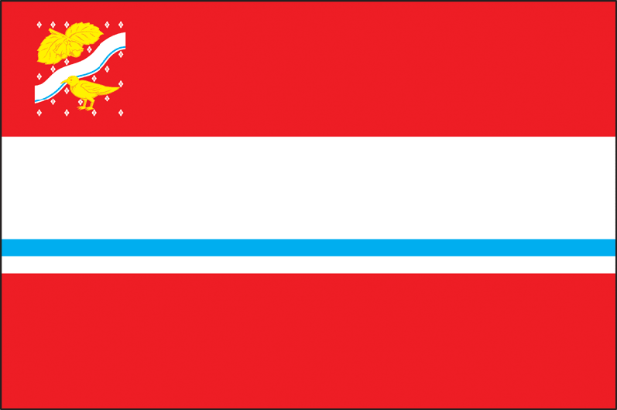
Оборотная сторона

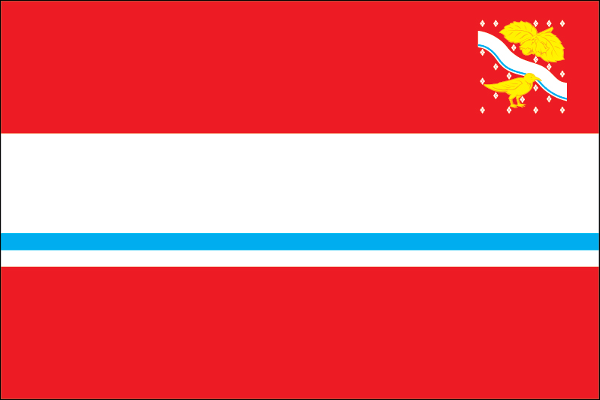

В геральдике левой считается сторона, видимая зрителем справа.
Размещение гербов: 1 – герб РФ или субъекта РФ, 2 – герб муниципального образования, где цифровые обозначения указывают на степень почетности места размещения герба при взгляде от зрителя.
Размещение флагов: 1 – флаг РФ или субъекта РФ, 2 – флаг муниципального образования, где цифровые обозначения указывают на степень почетности места размещения флага при взгляде от зрителя.

